ESPACIO CURRICULAR: GEOGRAFÍA
CURSO: 1° “EPJA”
PROFESORA: DIANA GARCÍA
“ACTIVIDAD DE REPASO”

LA GEOGRAFÍA UNA CIENCIA SOCIAL
A diferencia de lo que comúnmente se cree, la Geografía es mucho más que una ciencia descriptiva que se ocupa de conocer las capitales del mundo o el nombre de las montañas.
Es una ciencia social, que estudia la compleja relación entre las acciones de los seres humanos y los diferentes fenómenos naturales. De esa interacción surge el espacio geográfico.
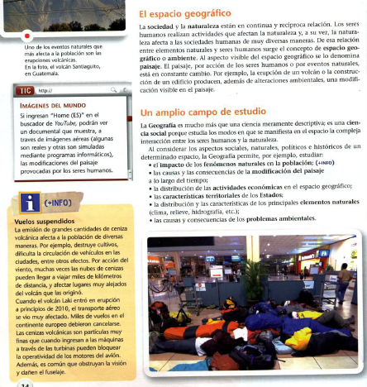

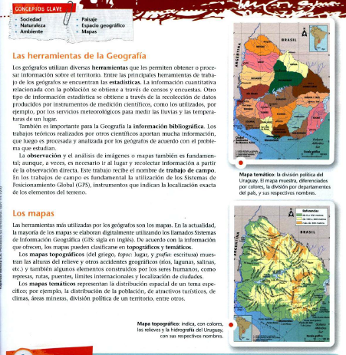
Actividad:
- Con la lectura de texto anterior:
- Elabore el concepto de Geografía.
- Diga que es el espacio geográfico.
- Mencione cuatros temas que sean de interés de ésta Ciencia.
- Observe los mapas de Uruguay que aparecen en el texto y mencione que tipo de información brindan.
- Indique en los mismos las “partes del mapa”
B) Manejo de mapa:
En el mapa planisferio:
- Paralelos especiales, océanos, continentes.
- Localice Argentina. ¿En qué cuadrante se encuentra?
- ¿Cuál es su Capital?
- Observe nuestro país: luego menciones ventajas y desventajas de su posición.
En el mapa de Argentina:
- Países limítrofes. Océanos. Mar Argentino, Sector Antártico e Islas del Atlántico Sur.
- Capital del país.
- Pinto nuestra provincia. Con otro color la región de cuyo.
- Coloco el nombre y las capitales de todas las provincias que limitan con la República de Chile.
- Observe el mapa de Argentina y mencione no menos de 4 características generales.

